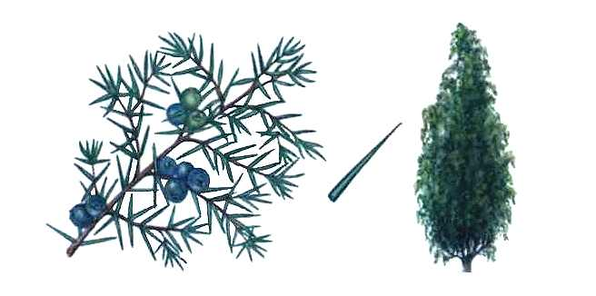

**МОЖЖЕВЕЛЬНИК**

Род вечнозеленых хвойных кустарников и деревьев семейства Кипарисовые. Можжевельник известен также под названием *верес*.

Живёт можжевельник долго, до 600 лет.

Можжевельник иногда принимают за елку. *Отличие можжевельника от елки*: хвоинки можжевельника сидят редко и отходят от стебля по 3 штуки.

Там, где посажен можжевельник, воздух намного чище. За сутки 1 га. можжевельника испаряет почти 30 кг. фитонцидов (это достаточно, чтобы очистить атмосферу крупного города от болезнетворных организмов).

Представители рода распространены в [Северном полушарии](https://ru.wikipedia.org/wiki/%D0%A1%D0%B5%D0%B2%D0%B5%D1%80%D0%BD%D0%BE%D0%B5_%D0%BF%D0%BE%D0%BB%D1%83%D1%88%D0%B0%D1%80%D0%B8%D0%B5) от [Арктики](https://ru.wikipedia.org/wiki/%D0%90%D1%80%D0%BA%D1%82%D0%B8%D0%BA%D0%B0) до [субтропических](https://ru.wikipedia.org/wiki/%D0%A1%D1%83%D0%B1%D1%82%D1%80%D0%BE%D0%BF%D0%B8%D1%87%D0%B5%D1%81%D0%BA%D0%B8%D0%B9_%D0%BA%D0%BB%D0%B8%D0%BC%D0%B0%D1%82) горных районов, за исключением [можжевельника восточно-африканского](https://ru.wikipedia.org/wiki/%D0%9C%D0%BE%D0%B6%D0%B6%D0%B5%D0%B2%D0%B5%D0%BB%D1%8C%D0%BD%D0%B8%D0%BA_%D0%B2%D0%BE%D1%81%D1%82%D0%BE%D1%87%D0%BD%D0%BE-%D0%B0%D1%84%D1%80%D0%B8%D0%BA%D0%B0%D0%BD%D1%81%D0%BA%D0%B8%D0%B9), распространённого в [Африке](https://ru.wikipedia.org/wiki/%D0%90%D1%84%D1%80%D0%B8%D0%BA%D0%B0) до 18° южной широты.

*Применение.* Шишкоягоды, отвары, масло, корень издавна применяются в медицинской практике. Можжевельник в качестве [пряности](https://ru.wikipedia.org/wiki/%D0%9F%D1%80%D1%8F%D0%BD%D0%BE%D1%81%D1%82%D0%B8) используют в кулинарии. Древесину можжевельника применяют для изготовления [карандашей](https://ru.wikipedia.org/wiki/%D0%9A%D0%B0%D1%80%D0%B0%D0%BD%D0%B4%D0%B0%D1%88) и тростей. В сельской местности побеги используют как своеобразную добавку к банным веникам и для «запаривания» (обеззараживания) [кадушек](https://ru.wikipedia.org/wiki/%D0%9A%D0%B0%D0%B4%D0%BA%D0%B0) и других деревянных ёмкостей. Древовидные и высокие кустарниковые можжевельники используются в парковых насаждениях.

*Приметы.* По можжевельнику можно предсказывать погоду.Если веточки поднимаются вверх, - то будет тепло, солнечно, в меру влажно. Если же веточки опускаются, - это примета к непогоде, к сильным ветрам, проливным дождям.

Побеги, отходящие от ствола, сгибаются, угол между стволом и побегом увеличивается - к хорошей погоде.

Зацветает в мае можжевельник - пора сеять ячмень.

|  |  |
| --- | --- |
| *Загадка*  Я не чудо елочка,  Хоть растут иголочки.  Шишкоягоды на мне,  Но не братик я сосне.  Не деревья ельника,  Кустик – МОЖЖЕВЕЛЬНИКА. | *Стихотворение*  Можжевельник, можжевельник,  Зелень в шапке снеговой,  До чего же, можжевельник,  Аромат мне сладок твой. |